B a u h o f b e r i c h t |  | 
Dipl.-Päd.VL Gerhard Gruber
Name: | Fach:
Datum:
Klasse: | Seite:

DER BINDERVERBAND (STRECKVERBAND)

VERBANDSREGEL: BINDER ÜBER BINDER 1/4 STEIN ÜBERBUND

ANSICHT
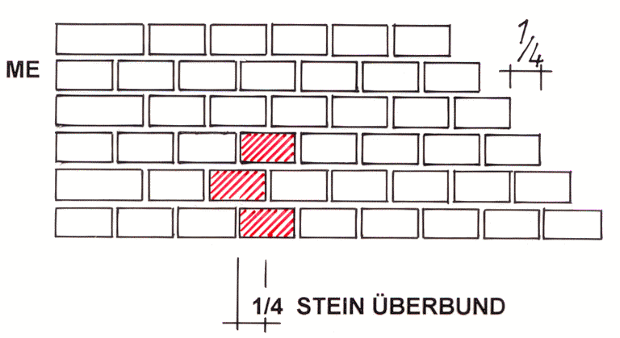
DRAUFSICHT

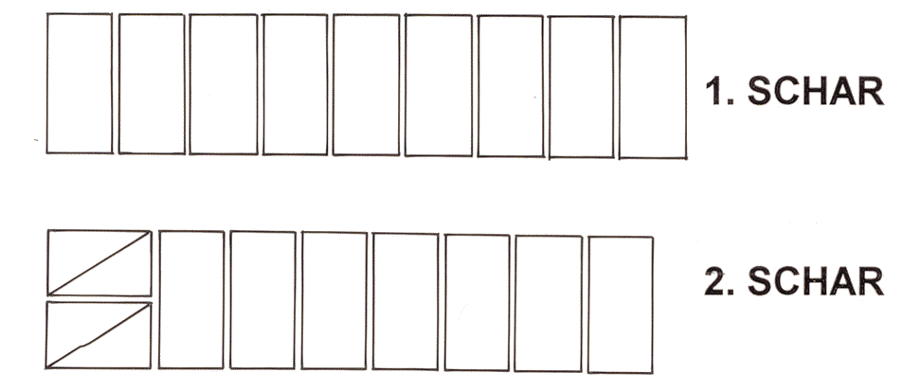

DER BINDERVERBAND KANN NUR BEI MAUERN VON 1 STEIN-STÄRKE
ANGEWENDET WERDEN (25 cm).
ER BESTEHT NUR AUS BINDERN (STRECKER).

